www.focus.de

Affen-Selfie

Urheberrechtsstreit zwischen Fotograf und Wikipedia
Freitag,08.08.2014
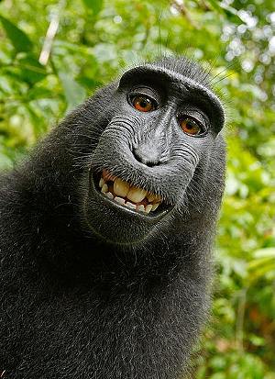

Screenshot von Wikimedia.
Das "Selfie" des Schopfaffen auf der Wikipedia-Quellenseite Wikimedia

Als ein Fotograf in Indonesien Schopfaffen ablichtete, schnappte sich eines der Tiere den Fotoapparat und drückte wild den Auslöser. Um diese „Selfies“ gibt es nun Streit: Wikipedia ist sich sicher, der Affe ist der Urheber und die Fotos daher gemeinfrei.

Das Selfie eines neugierigen Affen in freier Wildbahn hat zu Ärger zwischen den Machern desOnline-Lexikons Wikipedia und einem Fotografen geführt. Dabei geht es darum, ob der Affe selbst oder der Fotograf die Rechte an dem Bild hält.

"Ein Fotograf ließ seine Kamera im Nationalpark von Nord-Sulawesi in Indonesien kurz unbeaufsichtigt", schreibt die Wikimedia-Stiftung in ihrem Transparenzbericht, der unter anderem Löschanträge auflistet. "Ein Schopfaffen-Weibchen bekam die Kamera in die Finger und nahm eine Bilderserie auf, darunter auch Selbstporträts". Diese Bilderseien online veröffentlicht und schließlich in die Wikipedia-Bildersammlung aufgenommen worden.

Streit um die Urheberschaft
Die Bilder finden sich inzwischen in dem englischsprachigen und dem deutschsprachigen Wikipedia-Artikel zu Schopfaffen. "Der Fotograf verlangte von uns, das Bild von der Seite zu nehmen", heißt es im Bericht. "Er habe das Urheberrecht. Das sehen wir anders und haben die Forderung zurückgewiesen."
Der britische Fotograf David Slater beschwerte sich gegenüber der Zeitung "The Telegraph": "Sie sagen im Wesentlichen, der Affe habe das Foto geschossen, und deswegen habe er das Urheberrecht-und nicht ich. Was sie dabei übersehen, ist, dass nur ein Gericht das entscheiden kann. "Slater will den Fall juristisch klären lassen.

dn/dpa
Drucken
©FOCUSOnline1996-2014

